**Señores**

**COLOMBIA TELECOMUNICACIONES S.A. ESP (MOVISTAR)**

**NIT: 830122566-1**

**E mail:** [**notificacionesjudiciales@telefonica.com**](mailto:notificacionesjudiciales@telefonica.com)

**Tv 60 No. 114 A 55**

**Bogotá - Colombia.**

**E. D. P.**

**Referencia: Derecho de Petición (Art. 23 C.P. – Ley 1755 de 2015) POR SUPLANTACION DE PERSONA.**

**ANA JUDITH RONCANCIO MORALES,** mayor de edad, de nacionalidad colombiana, identificada con cédula de ciudadanía No. 39.543.102, domiciliada en Bogotá, actuando en mi calidad de CIUDADANA COLOMBIANA e invocando el DERECHO CONSTITUCIONAL DE PETICION consagrado en el artículo 23 de la Constitución Nacional y en los artículos 13 y 14 de la Ley 1755 de 2015, y las demás normas concordantes que lo regulan y desarrollan, solicito a ustedes se ordene y se proceda de inmediato **solicitó a ustedes respetuosamente anular la facturación con Referencia de pago cta No 6034755180** y emitir una explicación de la suplantación permitida por ustedes y Fundamentando mi petición en lo siguiente:

# **HECHOS**

1. Desde el pasado 10 de noviembre de 2023, he venido recibiendo mensajes de texto, emitidos por MOVISTAR donde requieren el pago inmediato correspondiente a la **cta No 6034755180.**

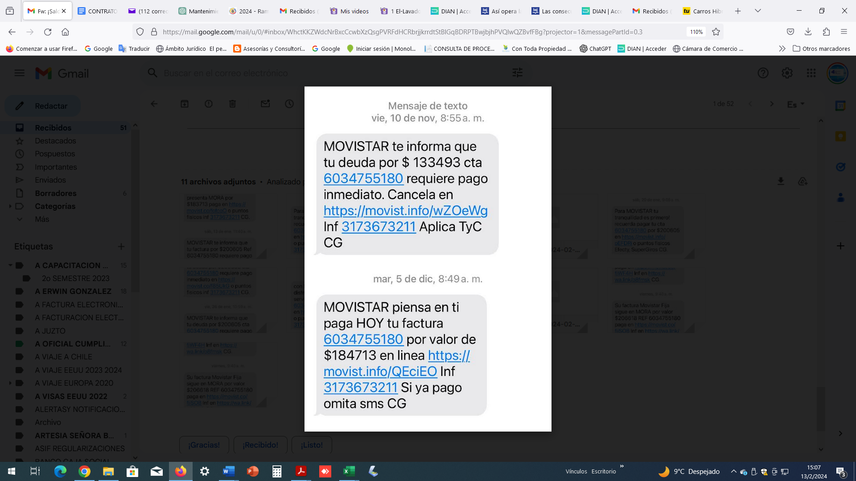

1. Los mensajes han sido de carácter recurrente.
2. Ante lo anterior, me acerque, el **día 5 de febrero de 2024, a la oficina de Movistar ubicada en Centro Comercial Parque la Colina**
3. En la mencionada oficina, manifesté mi requerimiento, expresando que con ustedes no he adquirido servicio de ninguna naturaleza.
4. La persona que me atendió, me expreso que yo había adquirido servicio, con ustedes y que me encontraba en mora y por tal razón me estaban enviando los mensajes de texto cobrando los valores del servicio.
5. A la persona de servicio al cliente de MOVISTAR, le manifesté **que no he adquirido ningún servicio con ustedes** y por tal razón no deben cobrarme valor alguno.
6. La persona de servicio al cliente de MOVISTAR solicito diligenciar el siguiente documento como reclamo de suplantación de identidad:

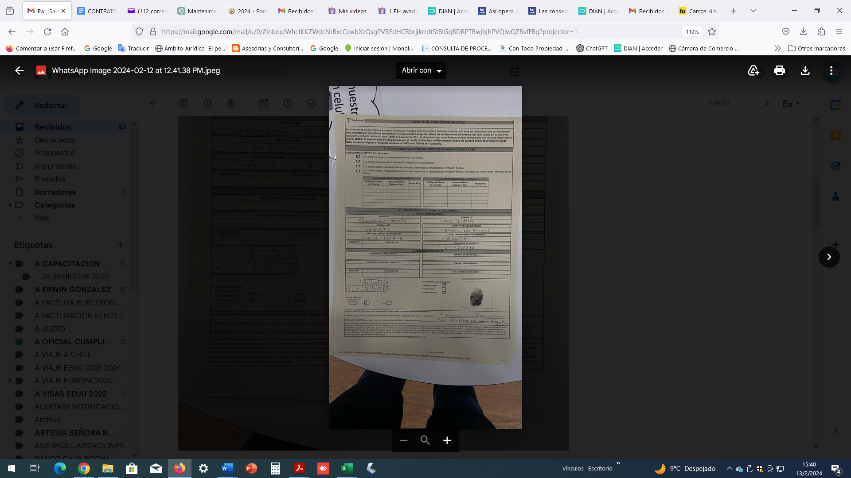

1. A partir de ese momento y a cambio de enviarme ustedes respuesta a mi requerimiento, me comenzaron a llegar correos electrónicos, cobrándome valores que no les debó, vulnerando así mis derechos constitucionales.

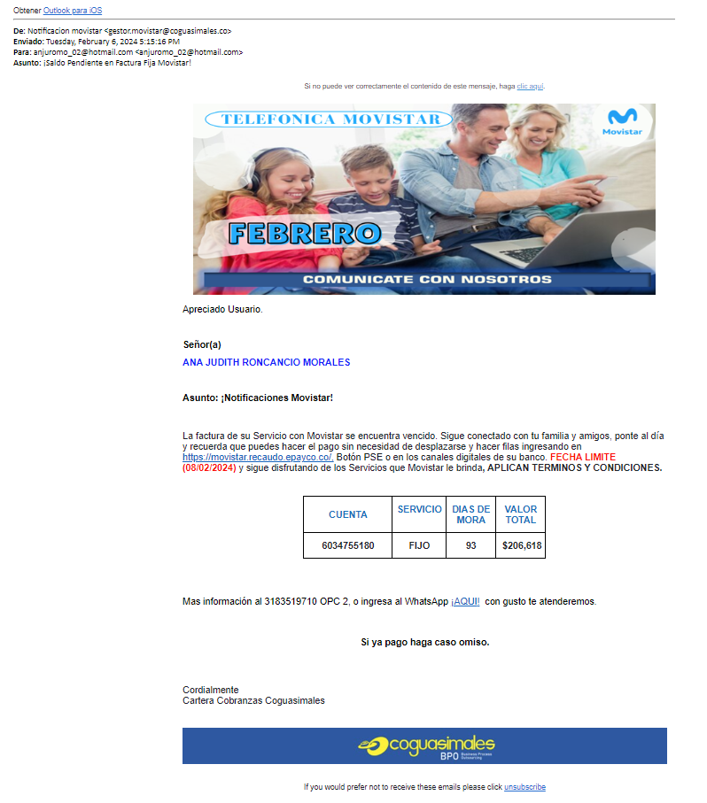

1. Es de reiterar que, no he firmado, solicitud de servicios, y por tanto no he autorizado a MOVISTAR para el tratamiento de mis datos personales, los cuales han sido vulnerados desde cuando comenzaron a enviarme mensajes de texto.
2. Con todo lo anterior, se me han causado, por MOVISTAR, vulneración a mis derechos constitucionales, daños y perjuicios.
3. Me han suplantado y MOVISTAR no tomo las medidas de seguridad previstas en nuestra constitución y las leyes.
4. La empresa COLOMBIA TELECOMUNICACIONES S.A. ESP (MOVISTAR) NIT: 830122566-1 está obligada a realizar sus investigaciones internas y a bloquear el servicio correspondiente a la cta. No 6034755180.
5. La empresa COLOMBIA TELECOMUNICACIONES S.A. ESP (MOVISTAR) NIT: 830122566-1 está obligada a anular la facturación con Referencia de pago cta No 6034755180 y darme una explicación de la suplantación permitida.
6. La empresa COLOMBIA TELECOMUNICACIONES S.A. ESP (MOVISTAR) NIT: 830122566-1 está obligada a reversar toda información negativa que haya reportado en base de datos, por la suplantación permitida y por la vulneración de mis datos personales, pues no tenían ninguna autorización tal como lo consagran nuestras leyes.

# **PETICION**

Fundamentado en lo anterior, respetuosamente solicito[1]:

1. Se me expida copia del contrato y demás documentos diligenciados y que sirvieron de base para adquirir el servicio correspondiente a la cta No 6034755180.
2. La empresa COLOMBIA TELECOMUNICACIONES S.A. ESP (MOVISTAR) NIT: 830122566-1 está obligada a realizar sus investigaciones internas y a bloquear el servicio correspondiente a la cta No 6034755180.
3. La empresa COLOMBIA TELECOMUNICACIONES S.A. ESP (MOVISTAR) NIT: 830122566-1 está obligada a anular la facturación con Referencia de pago cta No 6034755180 y darme una explicación de la suplantación permitida.
4. La empresa COLOMBIA TELECOMUNICACIONES S.A. ESP (MOVISTAR) NIT: 830122566-1 está obligada a reversar toda información negativa que haya reportado en base de datos, por la suplantación permitida y por la vulneración de mis datos personales, pues no tenían ninguna autorización tal como lo consagran nuestras leyes.
5. La empresa COLOMBIA TELECOMUNICACIONES S.A. ESP (MOVISTAR) NIT: 830122566-1 está obligada a expedir y entregarme paz y salvo por todo concepto.
6. Sírvanse indicarme detalladamente cual es el procedimiento de validación y de seguridad que siguió La empresa COLOMBIA TELECOMUNICACIONES S.A. ESP (MOVISTAR) NIT: 830122566-1, al momento de aprobar el servicio correspondiente a la cta No 6034755180.
7. Sírvanse indicarme detalladamente cual es el procedimiento de aplicación de las normas de SAGRILAFT, en la validación de datos y debida diligencia que siguió La empresa COLOMBIA TELECOMUNICACIONES S.A. ESP (MOVISTAR) NIT: 830122566-1, al momento de aprobar el servicio correspondiente a la cta No 6034755180.

**III. FUNDAMENTOS DE DERECHO**

Invoco como fundamentos de derecho:

1. Artículo 23 de la Constitución Política
2. Artículos 17 del Código Contencioso Administrativo
3. Artículos 13 y 14 de la Ley 1755 de 2015
4. Estatuto del consumidor.
5. Ley de Habeas Data.

**IV. Competencia**

En consideración a los hechos relacionados, son ustedes competentes para conocer de esta petición.

**V. NOTIFICACION**

La respuesta la recibiré al correo electrónico: [anjuromo_02@hotmail.com](mailto:anjuromo_02@hotmail.com)

Dirección: CR 48 150 A 40 Interior 16 Apto 401 de la ciudad de Bogotá D.C.

Celular: 3124526810

Atentamente,

**ANA JUDITH RONCANCIO MORALES**

cédula de ciudadanía No. 39.543.102

**ANEXO COPIA DE MI CEDULA DE CIUDADANIA.**

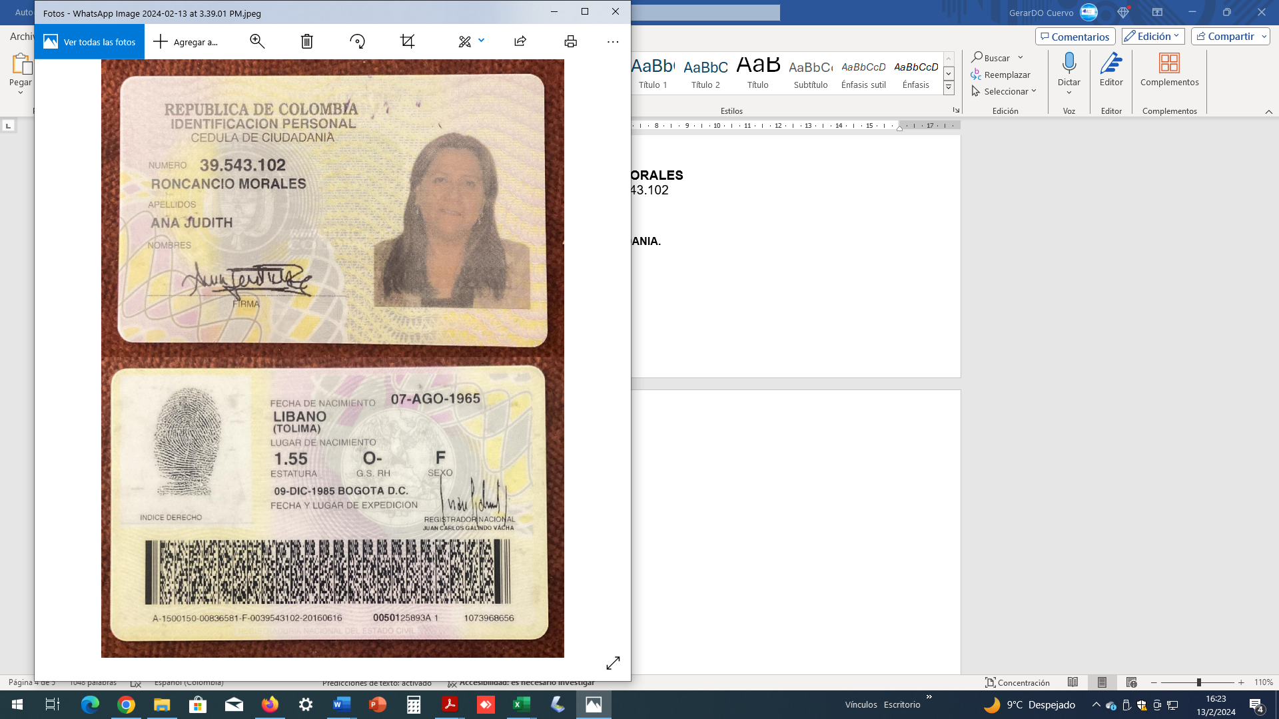

1. La Corte Constitucional en la Sentencia C-274 de 2013, precisó “Es titular del derecho a acceder a la información pública toda persona, sin exigir ninguna cualificación o interés particular para que se entienda que tiene derecho a solicitar y a recibir dicha información de conformidad con las reglas que establece la Constitución y el proyecto de ley. Esta disposición se ajusta a los parámetros constitucionales del derecho de petición, de información y del libre acceso a los documentos públicos, a los principios de la función pública, que consagran los artículos 20, 23, 74 y 209 de la Carta.” “En cuanto al contenido y alcance del derecho de acceso a la información, toda persona es titular del derecho de acceso a la información; genera obligaciones para todas las autoridades públicas de todas las ramas del poder y de los órganos autónomos de todos los niveles de gobierno; y forja distintas obligaciones a cargo del Estado como responder de manera oportuna, completa y accesible, contar con un recurso que satisfaga el derecho de acceso a la información, disponer de un recurso judicial idóneo y efectivo para la revisión de las negativas de entrega de información, entre otras”